113年4月18日餐點照片
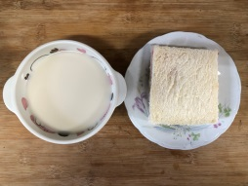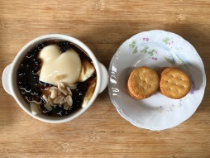
早餐(奶酥薄片、豆奶) 下午點心(豆花、餅乾)
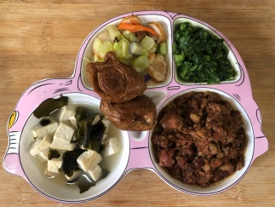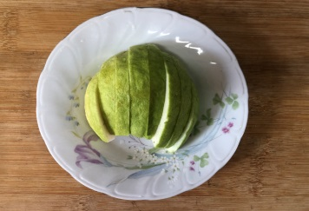
午餐(香菇肉燥、西芹炒黑輪、炒青菜、豆腐味噌湯、水果)

